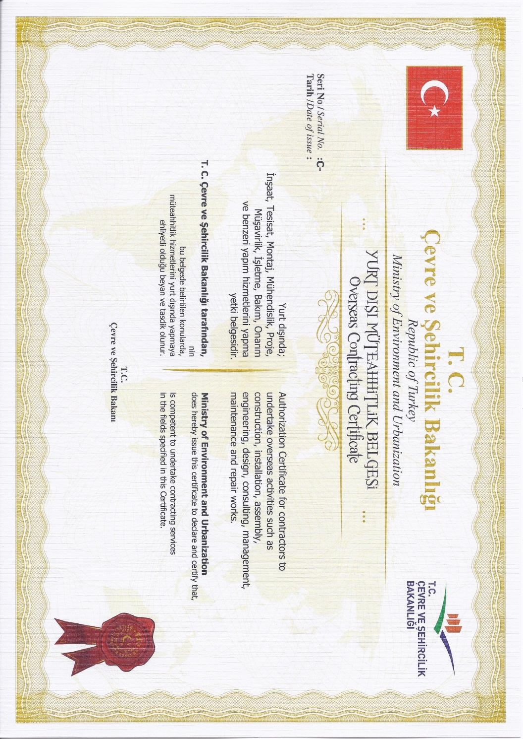

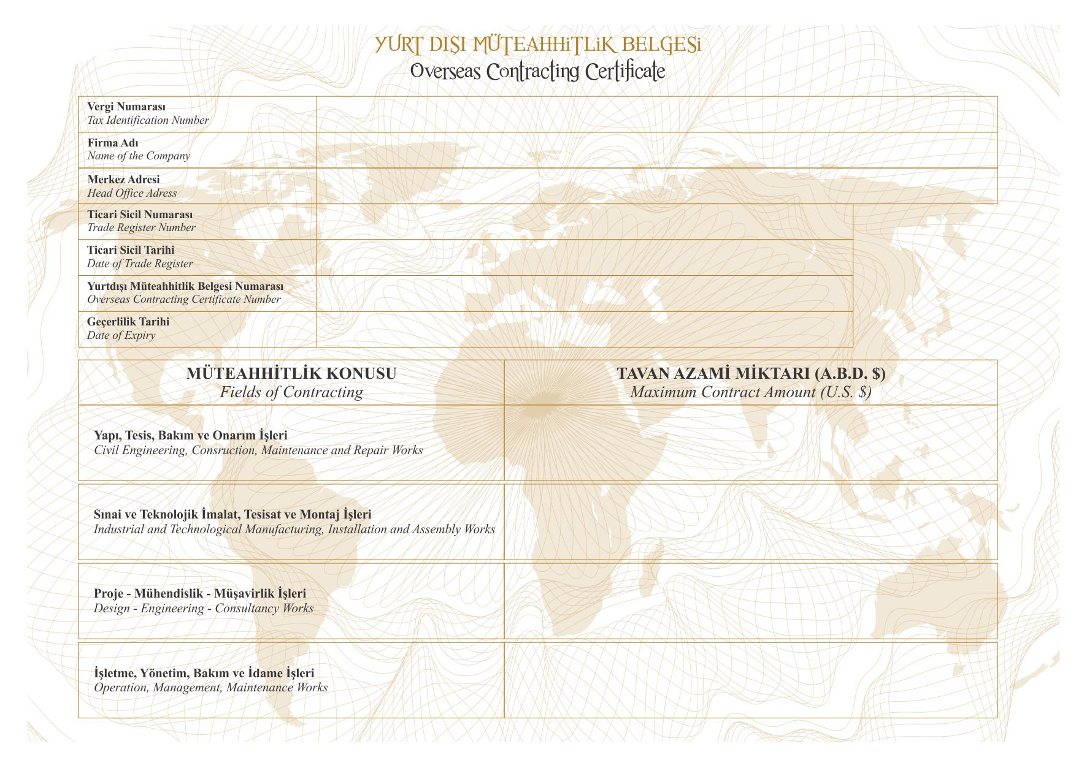

**Belge Geçmişi**

|  |  |  |  |
| --- | --- | --- | --- |
| **Revizyon No** | **Tarih** | **Notlar** |  |
| 00 | 19.09.2014 | İlk Yayın |  |
|  |
| 01 | 04.03.2015 | 04/03/2015 Tarih ve 3215 Sayılı Bakan Olur’u ile değiştirlmiştir. |  |

|  |  |
| --- | --- |
| Hazırlayan  Birim Kalite Sorumlusu | Onaylayan  Birim Kalite Koordinatörü |
|  |  |